KARTA PRACY DO LEKCJI 4 POTOP SZWEDZKI – podręcznik str. 98-103

ZADANIE 1. Podaj przyczyny wojen Rzeczypospolitej ze Szwecją.
…………………………………………………………………………………………………..
……………………………………………………………………………………………………………………………………………..
………………………………………………………………………………………………….
…………………………………………………………………………………………………..
…………………………………………………………………………………………………..
ZADANIE 2. Ilustracja przedstawia największą bitwę morską, w jakiej brała udział flota Rzeczypospolitej w XVII w. Uzupełnij informacje o tym starciu.
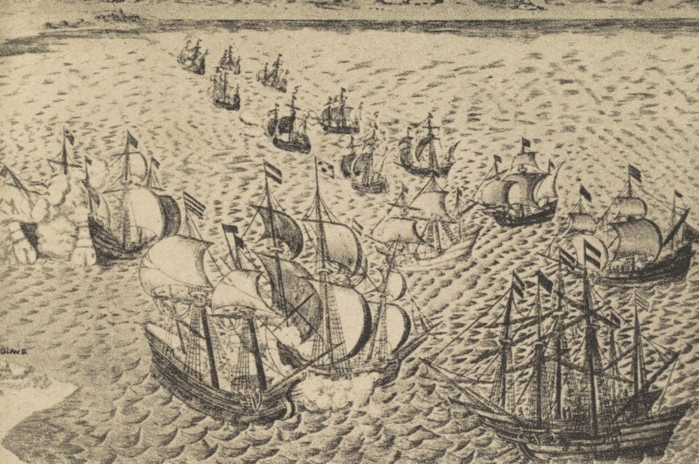
- data i miejsce bitwy
…………………………………….....
…………………………………………

b) strony konfliktu
…………………………………………….
…………………………………………….

c) Wynik starcia
…………………………………………….
……………………………………………

ZADANIE 3. Zapisz pięć zdań na temat „potopu”, wykorzystując litery tworzące to pojęcie.
P

O

T

O

P

